ÉVALUATIONS COMMUNES http://labolycee.org
CLASSE : Terminale EC : ☐ EC1 ☐ EC2 ☒ EC3 VOIE : ☒ Générale
ENSEIGNEMENT : Enseignement scientifique
DURÉE DE L’ÉPREUVE : --1h-- CALCULATRICE AUTORISÉE : ☒Oui ☐ Non

Le protoxyde d’azote et le réchauffement climatique
Sur 10 points

« Troisième gaz à effet de serre au monde, le N₂O (protoxyde d'azote) joue un rôle important dans le réchauffement du climat, à quantités égales, il contribue environ 300 fois plus au réchauffement de l’atmosphère par effet de serre que le dioxyde de carbone. » (Météo France, 2020). À l’échelle mondiale, une part de sa production est d’origine naturelle (majoritairement issue des sols et dans une moindre mesure de l’océan) et l’autre part est d’origine anthropique.
On cherche à étudier l’implication du protoxyde d’azote (N₂O) comme gaz à effet de serre et caractériser la part des activités humaines dans ces émissions.

1- Utiliser vos connaissances pour choisir la (ou les) proposition(s) correcte(s) dans chacune des séries a), b), c), et d). Indiquer sur votre copie la (ou les) lettres correspondant.
a) Le sol terrestre émet un rayonnement dans :
- le visible
- l’infrarouge
- l’ultraviolet
b) Un gaz à effet de serre se caractérise par le fait qu’il :
- absorbe une partie du rayonnement visible.
- réfléchit une partie du rayonnement visible.
- absorbe une partie du rayonnement infrarouge.
- réfléchit une partie du rayonnement infrarouge.
c) Les deux principaux gaz à effet de serre impliqués dans le forçage radiatif sont :
- le dioxyde de carbone (CO₂)
- le dioxygène (O₂)
- la vapeur d’eau (H₂O)
- le diazote (N₂)
- le méthane (CH₄)

d) Depuis un siècle, l’ordre de grandeur d’augmentation de la température moyenne du globe est de :
- 0,2°C
- 1°C
- 2°C
- 5°C
- 20°C
2- Sachant que le sol émet un rayonnement de longueur d’onde comprise entre 7 et 15 µm, montrer que le protoxyde d’azote est un gaz à effet de serre, en exploitant le document 1.
Document 1 : spectre d’absorption infrarouge du protoxyde d’azote (N₂O)
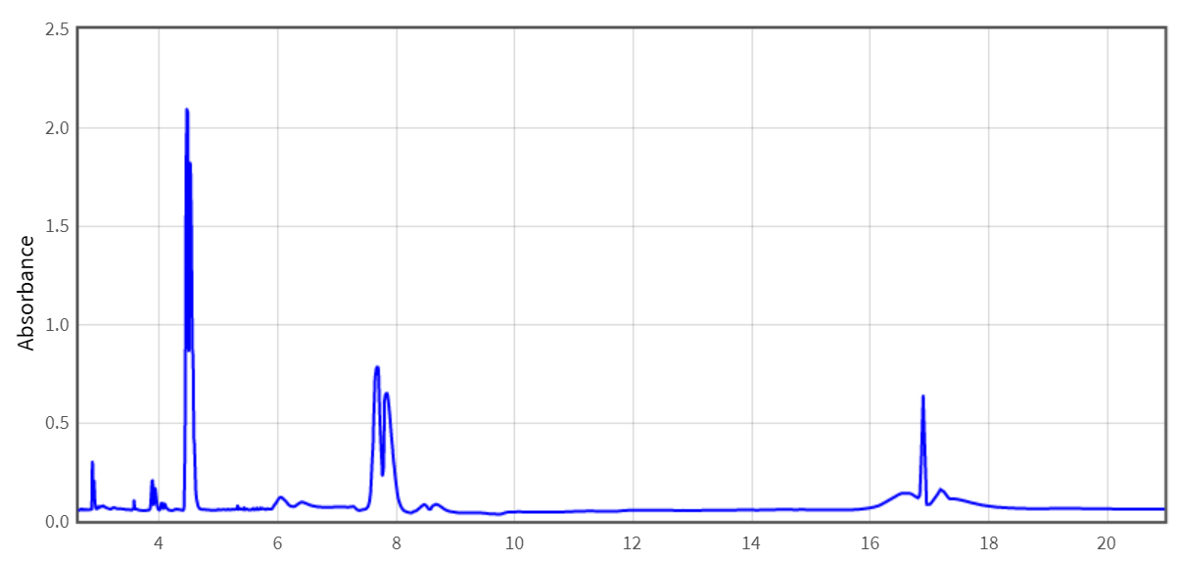
Longueur d’onde (en µm)

D’après la base de données du National Institute of Standard and Technologie (USA)

3- Utiliser les informations du document 2 pour :
- exprimer les émissions totales de N₂O anthropiques en tonnes d’azote pour l’année 2005 ;
- calculer le pourcentage des émissions de N₂O anthropiques par rapport aux émissions totales pour 2005.
Document 2 : émissions mondiales de protoxyde d’azote en 2005
En 2005, la production mondiale de protoxyde d’azote, toutes origines confondues était estimée à 14,5 millions de tonnes.
Le graphique ci-dessous présente les émissions anthropiques de N₂O en 2005
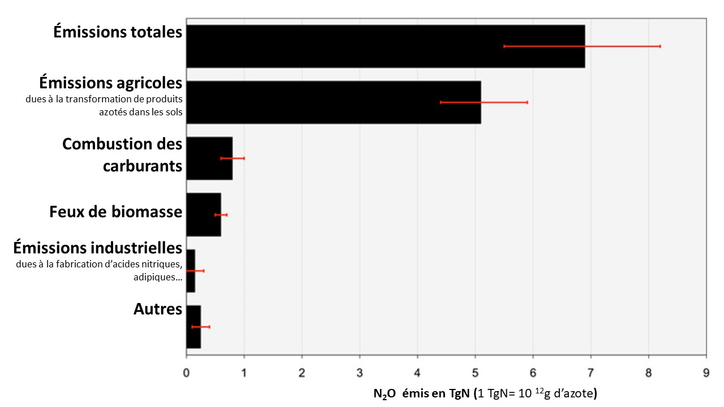

D’après : www.pnas.org/
Les émissions de N₂O d’origine agricole proviennent essentiellement de la transformation des produits azotés tels que les engrais dans les sols, les déjections des animaux d’élevage (lisier, fumier) ou les résidus de récolte.

4- Rédiger un texte argumenté présentant la participation des différentes activités agricoles aux émissions de protoxyde d’azote (N₂O) et leurs conséquences sur le réchauffement climatique, en utilisant les documents et vos connaissances.

Document 3 : évolution de la production mondiale de viande de 1961 à 2009 en millions de tonnes (source FAOSTAT)
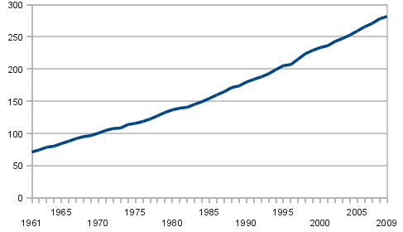

Document 4 : évolution de la concentration atmosphérique en N₂O de 1750 à 2010. Une concentration de 1ppb, signifie qu’une molécule sur un milliard (soit 10⁻⁹) dans un échantillon d’air est du N₂O.
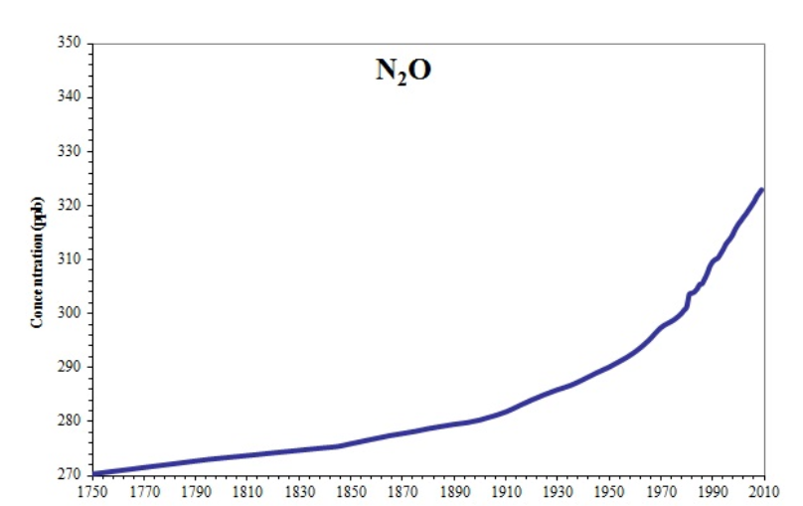
D’après l’EEA (agence européenne pour l’environnement)

